**PROGRAM STUDI : D4 - TEKNIK INFORMATIKA**

**POLITEKNIK POS INDONESIA**

**UJIAN TENGAH SEMESTER**

**2019/2020**



**MATA KULIAH : BASIS DATA I/DATABASE**

**KELAS : II (A,B,C) HARI TANGGAL :**

**WAKTU : 120 menit**

**SIFAT : TUTUP BUKU**

**DOSEN : SYAFRIAL FACHRI PANE,S.T.,M.T.I**

**PETUNJUK SOAL**

1. Kerjakan pada lembar jawab yang telah disediakan.
2. Kerjakan soal dengan berurutan! Tidak boleh diacak.
3. **Kegiatan yang tercela (kerjasama) akan mengakibatkan hasil UTS tidak dinilai secara keseluruhan (Nilai UTS = 0).**
4. **Jawablah SOAL secara berurutan tidak boleh diacak, jika diacak tidak diperiksa (Nilai UTS = 0).**
5. **Soal Dibagi dua bagian yaitu Type Soal A (Teori) dengan total Point 50 dan Soal B Kasus dengan Point 50**
6. Berdo’a sebelum mengerjakan soal !

**SOAL A ( Teori ) Point 50**

1. Jelaskan definisi dari Sistem Database dan Sistem Informasi? **(POINT 5)**
2. Jelaskan dan sebutkan 3 level Abstraksi Data? **(POINT 5)**
3. Jelaskan dan sebutkan hirarki/jenjang data? **(POINT 5)**
4. Jelaskan definisi pendekatan normalisasi dan pendekatan model entity relationship (ER) dalam perancangan database? **(POINT 5)**
5. Jelaskan dan sebutkan 3 tahapan sederhana dalam merancanga database? **(POINT 5)**
6. Jelaskan dan sebutkan 5 macam attribut? **(POINT 5)**
7. Jelaskan menurut anda apa yang dimaksud dengan Ketergantungan Fungsional (KF), dan berikan contohnya? **(POINT 5)**
8. Jelaskan definisi dari 2 model data berdasarkan obyek dan record dan sebutkan jenis- jenis dari kedua model data tersebut? **(POINT 5)**
9. Jelaskan dan sebutkan 4 macam derajat kardinalitas dalam mercancang database? **(POINT 5)**
10. Sebutkan 3 syarat yang harus terpenuhi dalam membuat tabel yang baik? **(POINT 5)**

**SOAL B (Kasus) Point 50 / Khusus Kelas B**

**BERIKUT BUKTI DATA DARI SUMBER ANALISIS PERUSAHAAN**

Dari gambar yang saya lampirkan, saudara di minta untuk menjelaskan tabel mana saja yang harus

di normalisasi dan kemudian berikan relasi antar tabelnya.

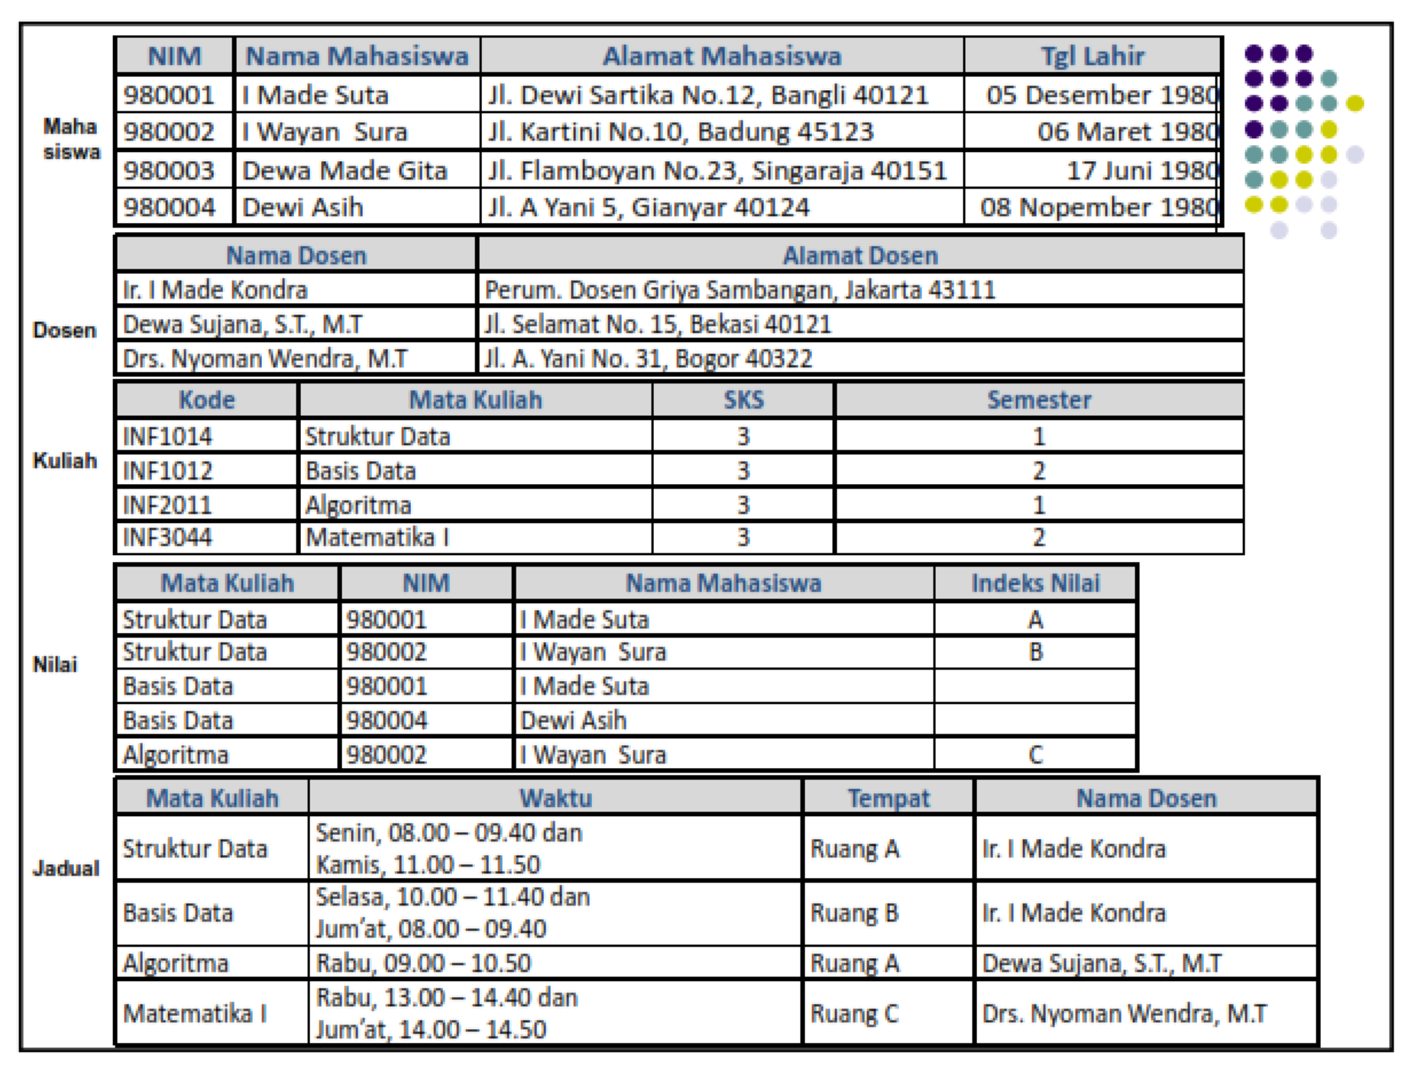

# Syarat dalam menjawab pertanyaan diatas :

1. Baca dan pahami modul III dan IV yang telah di sampaikan.
2. Instal sotfware Power designer dilaptop anda untuk merancang hasil normalisasi database anda
3. Hasil pekerjaan anda yang terdeteksi PLAGIARISME, nilai = 0
4. Kerjakan pertanyaan diatas dengan santai, jangan panik, gunakan pemahaman yang anda telah dapatkan dari referensi yang anda baca.

**------ SELAMAT BEKERJA ------**

|  |  |  |
| --- | --- | --- |
| Dosen Pengampu Matakuliah | Syafrial Fachri Pane,S.T.,M.T.I | 9    April 2020 |
| Ka. Prodi D4 Teknik Informatika | M. Yusril Helmi Setyawan.,S.Kom.,M.Kom | 9 April 2020 |

Answer

1. Sistem Database adalah sebuah sistem yang terdapat kumpulan file yang saling berhubungan dan sekumpulan program untuk mengakses dan memanipulasi tabel-tabel tersebut.

Sistem Informasi adalah suatu perangkat yang mengumpulkan, meyimpan, dan memproses untuk mengambil sebuah keputusan dalam data.

1. Abstraksi Data adalah sebuah level di dalam suatu data yang terdapat di basis data.

Ada 3 level Abstraksi Data yaitu :

* Physical Level (Level Fisik) yaitu level terendah yang menunjukkan data asli disimpan.
* Conceptual Level (Level Lojik) yaitu level yang menggambarkan sebenarnya didalam basis data.
* View Level (Level Penampakan) yaitu level yang tertinggi yang menampilkan sebagian data dari sebuah basis data.

1. Hirarki atau Jenjang Data :

* Character adalah sebuah bagian data yang terkecil berupa huruf, numeric dll .
* Field adalah mempresentasikan yang ditunjukkan oleh suatu item dari data .
* Record atau baris data adalah kumpulan tabel-tabel untuk menggambarkan data individu tertentu .
* File atau tabel adalah kumpulan baris yang menggambarkan kesatuan data yang sejenis.

1. Pendekatan Normalisasi adalah perancangan sebuah database yang bertolak belakang dengan situasi yang nyata yang memiliki item-item data yang ditempatkan dalam sebuah baris dan kolom pada sebuah tabel relasional dan dapat mengetahui sejumlah aturan tentang keterhubungan antara sebuah item.

Pendekatan Normalisasi ER adalah perancang sebuah database yang secara langsung dapat membuat model data yang telah diketahui prinsip-prinsip sistem dengan keseluruhan kerena memiliki kelangkaan data atau sebuah fakta yang dimiliki.

1. Tahapan awal dalam merancag database adalah :

* Memiliki contoh yang sudah ada di dunia nyata
* Membuat analisis data untuk mengetahui karakteristik tiap-tiap tabel
* Membuat struktur sebuah tabel

1. 5 macam atribut :

* Atribut Sederhana adalah sebuah atribut yang tidak dapat diuraikan menjadi sebuah sub-sub atribut
* Atribut Komposit adalah sebuah atribut yang dapat diuraikan menjadi sub-sub atribut yang memiliki makna
* Atribut Bernilai Tunggal adalah sebuah atribut yang ditujukan memiliki paling banyak satu nilai dalam setiap baris
* Atribut Bernilai Banyak adalah sebuah atribut yang dapat diisi dengan banyak nilai tetapi dengan jenis yang sama
* Atribut Harus Bernilai adalah sebuah atribut tabel yang berisi data

1. Ketergantungan Fungsional adalah sebuah tabel keseluruhan yang disatukan menjadi satu untuk memperoleh nilai dengan atribut yang sama dengannya. Contohnya : NPM dan nama jurusan, jika memasukkan npm akan memperoleh suatu nilai yang sama.
2. Terdapat 2 jenis berdasarkan Model :

* Model Lojik berdasarkan dari atribut, turunan, konsep entitas dan hubungan entitas)
  1. Model Ketergantungan Entitas
  2. Model Berorientasi Objek
  3. Model Data Simantik
  4. Model Data Fungsional
* Model Lojik Data berdasarkan record digunakan untuk menguraikan suatu logika secara keseluruhan :

1. Model Relasional
2. Model Hirarkis
3. Model Jaringan
4. Ada 4 Derajat Kardinalitas :

* One to one (satu ke satu) yaitu hanya saling berhubangan pada satu entitas
* One to many (satu ke banyak) yaitu hanya satu entitas yang dapat memiliki hubungan yang lebih dengan intitas yang lain
* Many to one (banyak ke satu) yaitu hanya satu entitas yang dapat memiliki hubungan yang lebih dengan entitas yang lain
* Many to Many (banyak ke banyak) yaitu kedua enititas dapat saling berhubungan

1. 3 syarat membuat tabel dengan baik :

* Jika terjadi penguraian tabel, maka harus dijamin aman (Lossless-Join Decomposition)
* Terpeliharanya sebuah fungsioanal pada saat perubahan data (Dependency Preservation)
* Tidak melanggar Boyce-Code Normal Form (BCNF)

Soal B

CDM

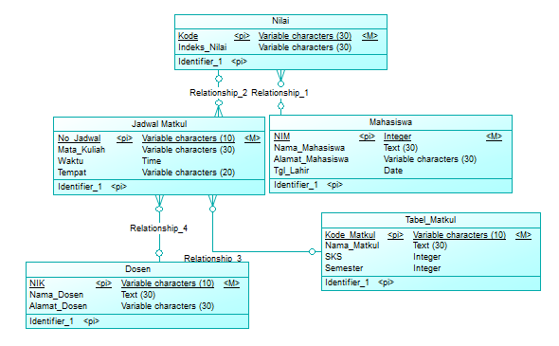

PDM

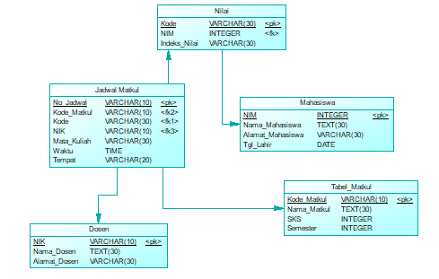

Penjelasan Analisis :

Ada dua tabel yang saling berelasi yaitu tabel pegawai dan tabel jadwal kuliah dimana tabel dosen memiliki NIK sebagai primary key kemudian berelasi dengan mahasiswa sebagai foreign key dan kemudian di tabel jadwal kuliah terdapat kode sebagai primary key kemudian di relasikan ke tabel mahasiswa sebagai foreign key. Didalam tabel jadwal ada kode mata kuliah sebagai primary key kemudian menjadi foreign key di dalam tabel jadwal matkul.